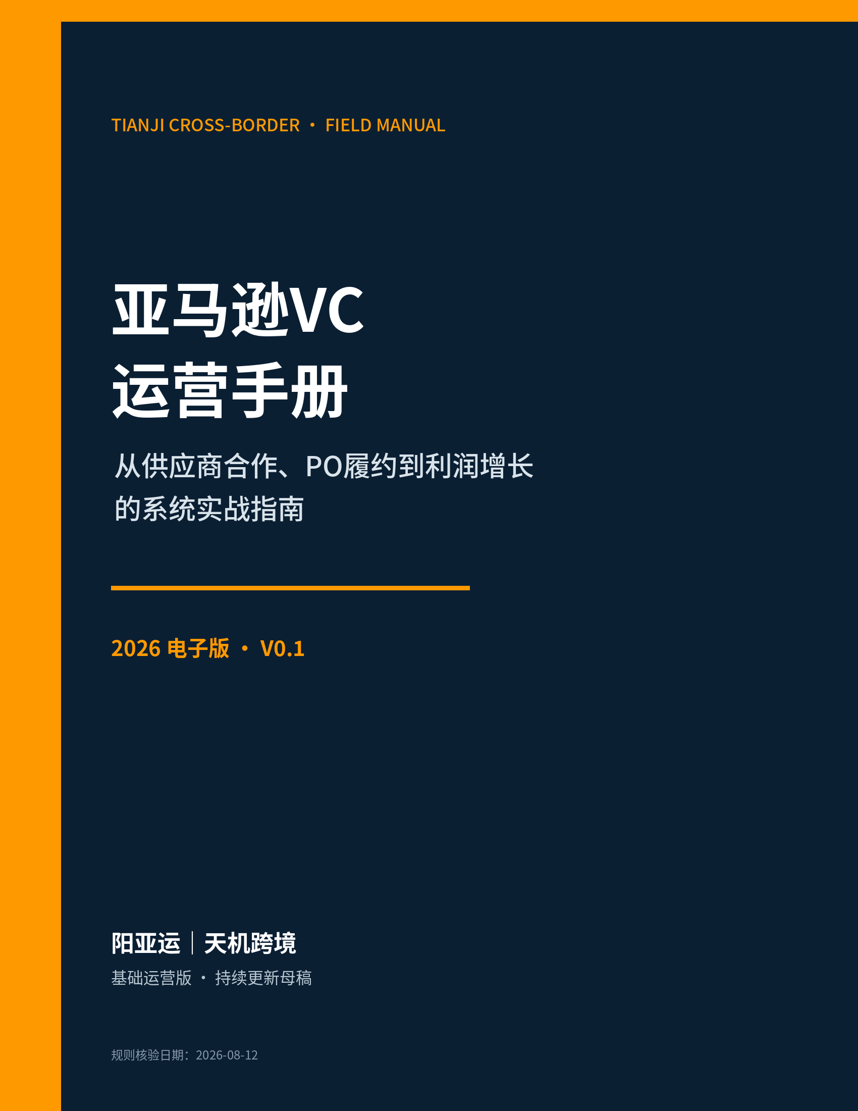

出版与版本信息
书名 | 亚马逊VC运营手册
副标题 | 从供应商合作、PO履约到利润增长的系统实战指南
作者 | 阳亚运｜天机跨境
版本 | 2026电子版 V0.1（基础运营版）
核验日期 | 2026年8月12日
定位 | 面向品牌方、工厂、贸易商与VC运营团队的可执行工具书

作者简介
阳亚运，天机跨境主理人，拥有12年跨境电商运营经验、9年创业经验，曾任两家上市公司跨境业务负责人，并担任亚马逊官方特邀讲师。长期专注亚马逊VC+SC精细化运营、选品、广告、Listing质量与AI系统化落地。
版权与免责声明
本书为独立编写的实战资料，不是Amazon或其关联公司的官方出版物。Amazon、Vendor Central及相关产品名称的权利归其权利人所有。后台、合同、政策、税务与法律要求可能变化，读者必须以当前账号、供应商协议、站点Help和专业意见为准。严禁将书中模板用于伪造合规、物流、发票或其他证据。

目录
电子版静态目录（章内小节可通过Word导航窗格查看；页码随版本更新而变化）
使用说明：先把VC当成一门“批发经营”
第一篇 认知重构：从SC卖家到Amazon供应商
第1章 VC到底是什么：合同、货权与定价权
第2章 账号、Vendor Code与权限体系
第3章 30天VC账号体检
第二篇 目录、上架与合规
第4章 从产品资料包到可售ASIN
第5章 合规、危险品与产品包装
第三篇 PO、物流与履约
第6章 PO全生命周期
第7章 ASN、标签、预约与收货差异
第8章 Direct Fulfillment（DF）运营
第9章 Bulk Buy决策模型
第四篇 利润、定价与谈判
第10章 VC单位经济模型
第11章 PPM、Net PPM与供应商CM
第12章 Cost、List Price与价格压力
第13章 Trade Agreement与年度谈判
第五篇 发票、回款与扣款
第14章 从开票到Remittance
第15章 Chargeback与争议
第16章 PO维度与零售维度双重核算
第六篇 库存、可售与增长
第17章 预测、库存与PO节奏
第18章 可售状态、Featured Offer与购物车
第19章 退货、VOC与质量闭环
第20章 VC广告：以零售可售和利润为前提
第21章 促销、Funding与叠加风险
第22章 SC+VC协同
第七篇 组织、SOP与系统化
第23章 日、周、月、季度运营节奏
第24章 KPI树与管理看板
第25章 与VM沟通和QBR
第26章 团队组织与RACI
第27章 EDI、SP-API与自动化
第八篇 风险、申诉与持续迭代
第28章 VC风险红线
第29章 Case与POA
附录A VC核心术语表
附录B 新PO接单检查表
附录C 发票与回款月结检查表
附录D V0.2-V1.0持续写作路线图
附录E 主要官方资料与核验入口
后记：把经验变成系统

使用说明：先把VC当成一门“批发经营”
本书写给已经具备亚马逊卖家经验、准备进入或正在运营 Vendor Central（VC）的品牌方、工厂、贸易商与运营团队。Seller Central（SC）解决的是“我如何面向消费者卖货”，VC解决的是“我如何把货批发给亚马逊，并让亚马逊愿意持续采购、持续销售、持续给资源”。两者都发生在Amazon生态内，但合同关系、货权、定价权、订单逻辑、利润口径和风险结构完全不同。
本书不是亚马逊官方文件，也不替代供应商协议、站点法律意见、税务意见或账号内Help页面。VC后台按国家、项目、vendor code、权限组和上线批次存在差异。书中所有菜单路径都应理解为“常见入口”，最终以读者账号实际显示、合同条款和最新官方通知为准。
为了让读者区分信息的确定性，本书使用四种标签：
- 【官方机制】可由亚马逊公开文档、API文档或账号内规则支持的机制。
- 【合同变量】必须回到Trade Agreement、PO或站点合同核验的条款。
- 【实战口径】来自运营团队长期操作总结，适合做内部管理基准，但不是平台统一红线。
- 【账号差异】后台入口、字段、报表、权限或阈值可能不同，操作前必须在当前账号复核。
建议新手按章节顺序学习；已有VC账号的团队，可以先做“第3章账号体检”，再根据问题跳转到PO、财务、扣款或增长章节。本书的核心原则只有一句：先守住履约与现金，再追求PO与增长。

V0.1版本边界
V0.1是“可执行的基础运营版”，覆盖VC商业模型、账号体检、目录与合规、PO/DF履约、利润模型、结算与扣款、库存、广告、促销、组织和自动化。后续版本将继续补充不同站点后台截图、Chargeback原因码字典、合同谈判案例、更多真实PO与发票对账样例，以及按品类拆分的合规专题。
版本日期： 2026年8月12日。后台路径和官方规则以该日期为核验截点。

第一篇 认知重构：从SC卖家到Amazon供应商

第1章 VC到底是什么：合同、货权与定价权
Vendor Central是亚马逊与受邀供应商开展一方零售采购合作的工作台。供应商把商品卖给亚马逊，亚马逊再以零售商身份面向消费者销售。VC账号不是一种“更高级的SC账号”，也不是拿到购物车、低价流量或批量铺货的捷径；它首先是一份批发供货关系。
【官方机制】在零售采购模式下，Purchase Order（PO）是履约主线。亚马逊向供应商发出采购订单，供应商确认、发货、提交装运信息并开票。亚马逊公开的Vendor Orders、Vendor Shipments和Vendor Invoices接口也围绕这条链路设计：获取PO、提交订单确认、提交货件/装运确认、提交发票或贷项通知。
VC与SC最重要的差异，不在后台按钮，而在经营控制权：
维度 | VC（一方供应商） | SC（三方卖家）
交易对象 | 供应商把货卖给亚马逊 | 卖家通过平台卖给消费者
订单来源 | Amazon PO或DF消费者订单 | 消费者订单
零售定价 | 亚马逊决定实际零售价 | 卖家在规则内设置售价
库存所有权 | PO入库验收后通常由亚马逊持有 | 一般仍归卖家，直至售出
收入核心 | 供货价、协议条款和实际净回款 | 消费者售价减平台费用
主要风险 | 拒单、迟交、短缺、扣款、调价、库存处置 | 流量、广告、库存、绩效与合规
关键关系 | Vendor Manager/AVS/采购与财务团队 | 平台规则、消费者与服务商

VC运营的四张利润表必须同时成立：供应商每件有利润；亚马逊每件有合理零售利润；PO履约成本可控；现金回收周期可承受。只看前台销量、只看供货价，或者只看所谓Net PPM，都可能做出错误决策。

1.1 VC常见合作模式
PO/Wholesale是最典型的仓配模式：亚马逊按预测下PO，供应商将货送到指定履约中心或约定节点。供应商关注response-by date、数量、供货价、ship/delivery window、目的地、装箱与标签要求。
Direct Fulfillment（DF）是供应商从自有仓或第三方仓直接履行消费者订单。供应商仍通过VC或接口接收订单，但拣货、包装、标签、承运商交接和时效控制由供应商完成。DF不是普通的SC自发货；其数据、标签和确认流程受Vendor DF项目规则约束。
Direct Import（DI）是亚马逊直接进口或通过指定进口链路采购的合作形态，常涉及FOB/港口交付、装柜、贸易单证、进口主体、目的港费用和更长的预测周期。DI条款差异大，不能用PO国内仓模式的成本表直接套用。
Bulk Buy是大批量采购机会，不是独立账号类型。它通常以更低cost、更长备货周期或特殊促销/库存安排换取数量。判断Bulk Buy不能只看订单金额，应当把降价、资金占用、退货/残次、仓储与促销支持写入同一模型。

1.2 新手最常见的五个误区
- “VC能自己控制前台售价。”错误。你可以提交List Price或与Amazon讨论价格，但实际零售价格由Amazon决定。
- “有VC就一定有持续PO。”错误。PO取决于需求预测、可售性、库存、成本、供应商履约与亚马逊的采购策略。
- “VC前台销售额就是我的收入。”错误。供应商收入首先来自发票与净回款，前台零售额是亚马逊的retail sales口径。
- “协议扣点越高，Amazon越喜欢。”不完整。条款能增加Amazon经济性，但如果导致供应商无法持续供货，最终仍会破坏合作。
- “VC可以不供货，只用来做目录和广告。”高风险。是否接受PO、是否暂停某ASIN，应按合同和账号功能操作；不能在接受后无故不履约。
运营结论： VC运营不是“抢流量”，而是管理一条从预测、采购、履约、验收到开票、扣款、零售和复购的供应链利润链。

第2章 账号、Vendor Code与权限体系
同一个VC登录主体可能管理多个vendor code、国家站点、业务组和结算实体。利润、PO、发票与扣款经常按vendor code归集，账号权限却按用户角色分配。接手账号的第一件事不是上传产品，而是画清“实体—合同—vendor code—站点—仓库—银行—税务—用户”的关系图。

2.1 建立账号主数据表
账号主数据表至少包含：公司法定名称、税号、结算币种、付款条件、银行账号尾号、vendor code、站点、业务模式、发货仓、退货地址、主要联系人、VM/AVS联系人、用户角色、EDI/API状态、合同版本与生效日。
【合同变量】Damage Allowance、Freight Allowance、MDF/Co-op、Defective Allowance、Return Rights、Prompt Payment Discount、Price Protection等，均应逐条记录：计费基数、比例、币种、结算频率、税务处理、争议窗口、是否可年度谈判。
控制项 | 必须回答的问题 | 证据位置
Vendor code | 该code对应哪一实体、站点与模式？ | 合同、后台Business Group
付款条件 | Net 30/60/90还是提前付款折扣？ | Agreement、Invoice/Remittance
运费责任 | Prepaid还是Collect？起止责任点在哪里？ | Freight Terms、PO
退货责任 | 退货、残次、销毁由谁承担？ | Return/Defective条款
用户权限 | 谁能改cost、确认PO、开票、下载财务数据？ | User Permissions

2.2 权限最小化
建议建立四类角色：目录与合规、订单与物流、财务与争议、管理员。修改供货价、银行信息、付款设置和用户权限应启用双人复核；离职人员必须当日停权；共享账号应改为实名用户。对于能导出消费者信息的DF流程，还要执行数据最小化、访问日志和定期删除制度。

2.3 交接验收清单
- 所有vendor code与站点均能登录并确认权限。
- 最近12个月PO、发票、汇款、扣款与协议可下载。
- VM、AVS、财务、合规和物流联系人已确认。
- 关键邮箱有共享归档与响应负责人。
- 银行、税务、退货地址和发货仓信息已复核。
- 不存在无人处理的PO、合规任务、未开票货件或即将过期的争议。

第3章 30天VC账号体检
接手VC账号时，应先做体检，再做增长。体检的目标是识别三类问题：会立刻造成损失的“现金漏洞”、会影响持续采购的“履约漏洞”、会影响可售和转化的“目录漏洞”。

3.1 第1周：止损
第1天导出未确认PO、在途PO、未开票货件、开放扣款、被抑制ASIN、合规待办和账户通知。按“金额×截止时间×可逆性”排序。PO过期、争议窗口到期和银行/税务异常优先级最高。
第2至3天做发票—汇款快速对账：抽取金额最大的20张发票，核对PO、收货数量、发票金额、协议扣款、Chargeback、实际付款和未分配余额。若抽样差异显著，立即扩大到全量。
第4至7天做履约根因分析：将过去90天扣款按No PO、Shortage、Carton/Label、ASN/Shipment、Appointment、Late Delivery等内部分类，找出金额和频次最高的前三项。

3.2 第2周：恢复可售
建立ASIN健康表：ASIN、品牌、产品类型、主图、标题、关键属性、合规状态、可售状态、Amazon在库、供应商可供库存、最近PO、前台零售价、退货率、广告状态。先修复高销售潜力且问题可逆的ASIN。
目录修改前必须保留“修改前快照”。同一ASIN可能同时被品牌方、SC卖家、VC团队和Amazon目录团队贡献数据，贸然覆盖会产生属性回滚、变体拆散或合规重新审核。

3.3 第3至4周：建立基准线
完成四张基准表：
- PO生命周期表：从收到到收款的全链路状态。
- SKU单位经济模型：常规、促销、Bulk Buy三个场景。
- ASIN零售健康表：销量、库存、退货、内容、广告。
- 风险与待决策表：合同、合规、价格、库存和系统问题。
30天验收： 不应存在无人负责的开放PO、未解释的重大短付、无证据链的高频扣款、关键ASIN合规失效，以及无法说清的vendor code与结算关系。

第二篇 目录、上架与合规

第4章 从产品资料包到可售ASIN
VC上架不是“填完标题和图片”。一个可持续采购的ASIN必须同时满足目录正确、商业条款有效、合规文件齐全、物流属性准确、可售链路正常。建议将上架拆成五个门禁：身份、内容、合规、商业、可售。

4.1 产品资料包
资料包应包含GTIN/UPC/EAN、品牌与商标证据、型号、产品类型、颜色尺寸、变体关系、供货价与建议零售价、原产国、HS编码、税码、装箱数、单件与外箱尺寸重量、危险品信息、说明书、认证、主辅图、视频、A+素材、质保与售后政策。
字段来源要唯一。产品尺寸来自工程图，包装尺寸来自打包后的实测，功率和安全参数来自铭牌/报告，品牌拼写来自商标证书。运营不得为了“先通过”而临时编造属性。

4.2 上架门禁
门禁 | 通过条件 | 常见失败
身份 | GTIN、品牌、型号与实物一致 | GTIN占用、品牌不一致、重复ASIN
内容 | 标题、图片、要点、属性完整一致 | 多来源冲突、变体错误、缺图
合规 | 所需报告在有效期内且匹配产品 | 报告型号不匹配、过期、语言错误
商业 | Cost、币种、税、装箱和条款可执行 | 含税/不含税混淆、case pack错误
可售 | 库存、报价、零售状态与配送可用 | Offer不可售、价格异常、库存受限

4.3 修改品牌与关键属性
品牌、GTIN、产品类型等是高风险字段。修改前准备商标证书、包装六面图、产品实拍、官网或目录证据、错误形成原因和期望值。不要通过新建重复ASIN规避锁定；先在账号内Catalog/Item Support路径提交证据，必要时由品牌注册或VM协同。
【账号差异】Items、Catalog、Item Setup、Edit Products等入口可能随站点和新版界面变化。书中不把某个菜单名写成永久规则，操作人员应以当前Help页面和任务入口为准。

第5章 合规、危险品与产品包装
合规的本质是让“产品—型号—报告—ASIN—站点”形成可追溯链条。证书本身不是通行证：实验室、标准、型号覆盖、申请人/制造商、照片、额定参数和有效期任一不一致，都可能导致审核失败。

5.1 合规矩阵
按产品类型与站点建立矩阵，至少记录：法规/标准、需要文件、责任人、报告机构、型号范围、有效期、后台提交日期、审核状态、对应ASIN、原文件位置。儿童用品、医疗器械、无线/电子产品、电池、化学品和食品接触材料应单独管理。
危险品审核常见材料包括16部分SDS或危险品豁免信息、电池类型、额定能量、成分与运输分类。SDS必须对应真实产品和制造商；不要用相似产品报告替代。

5.2 SIOC与SIPP名称变化
【官方机制】亚马逊公开资料已将Ships in Own Container（SIOC）逐步更新为Ships in Product Packaging（SIPP）。旧项目名仍会出现在历史材料、供应商沟通或部分界面中。本书后续统一写作“SIPP（原SIOC）”。
包装认证的价值不仅是减少额外包装，还包括降低运输损伤、减少客户拆包摩擦和改善单位物流成本。测试要求依产品尺寸、重量、脆弱性和项目而异，不能把“虚拟认证”或某一ISTA测试路径视为所有产品通用规则。

5.3 合规任务SOP
- 截图并记录任务原文、ASIN、站点、截止时间和要求文件。
- 由合规负责人判断适用法规与型号覆盖，运营人员不得自行猜测。
- 做文件一致性检查：品牌、型号、制造商、地址、额定值、照片、标准与语言。
- 上传后记录提交ID/Case ID和文件哈希或版本号。
- 若被拒绝，按拒绝原因逐项修正，不重复提交完全相同的文件。
- 审核通过后，把结果回写ASIN主数据并设置证书到期提醒。
红线： 不伪造、不拼接、不借用证书；不为抢时效而上传不匹配文件；不把“审核通过”误解为永久有效。

第三篇 PO、物流与履约

第6章 PO全生命周期
PO是VC经营的订单底座。团队必须把每张PO从“收到”追踪到“付款完成”，而不是在发货后就结束。一个标准生命周期包括：接收、评估、确认、备货、建货件、标签、承运、装运确认/ASN、Amazon接收、开票、付款、差异处理。
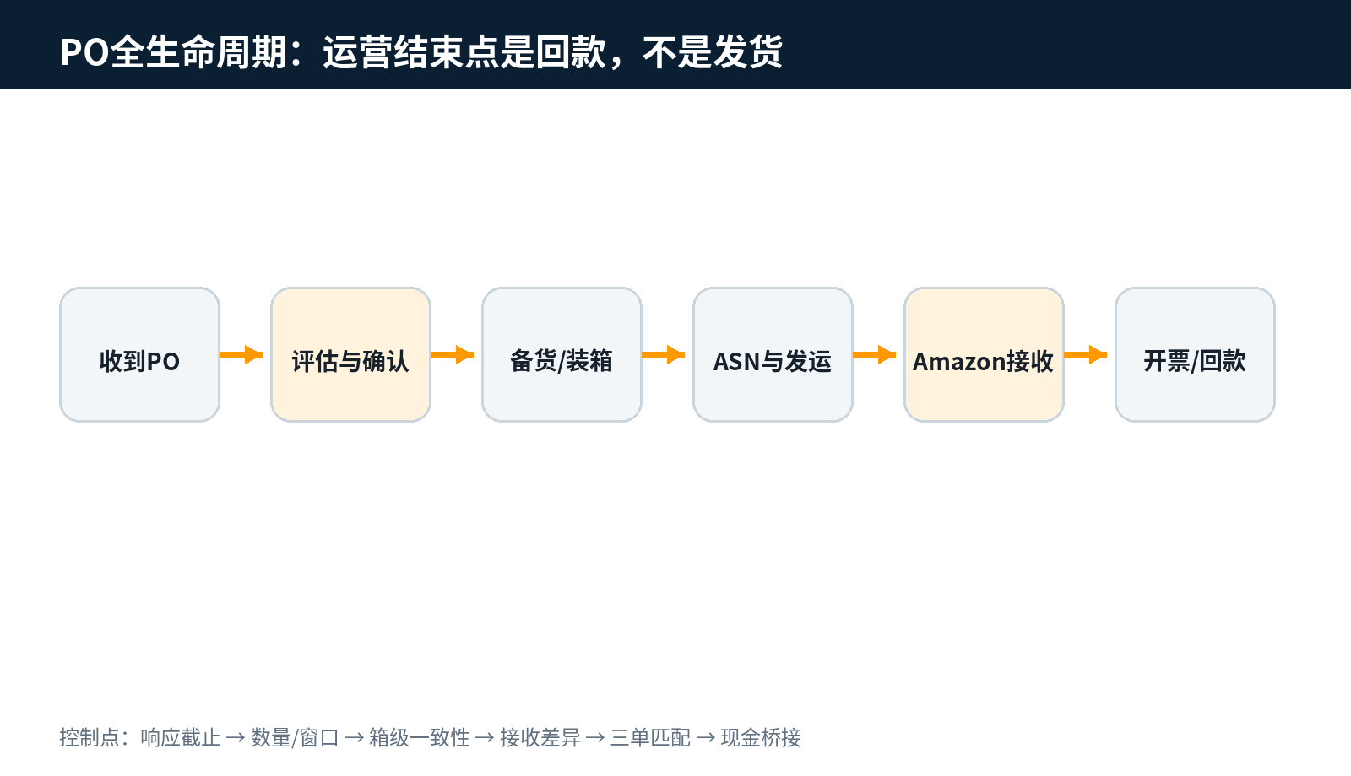
图6-1 PO从收到到收款的闭环

6.1 收到PO后的六项检查
- 身份：vendor code、PO号、站点和收货方是否正确。
- 商品：ASIN/SKU、case pack、单位数量、单位供货价与币种。
- 时间：response-by date、ship window、delivery window及预约要求。
- 地点：ship-from、ship-to、FC/中转点、承运责任。
- 条款：freight terms、付款条件、特殊标签或单证。
- 可执行性：可用库存、生产完工日、运输时效和异常缓冲。
【实战口径】不要把“48小时确认”写成全账号固定规则。正确控制点是PO自身的response-by date与当前项目要求；内部SLA应比平台截止时间至少提前一个工作日。

6.2 接受、变更与拒绝
可完全履约时接受；数量可满足但窗口不可满足时，先评估账号是否支持变更/协商；部分可履约时按允许的acknowledgement逻辑提交可接受数量；完全不可履约时，使用真实原因并保留证据。不得为了提高接单率而先全量接受、再短发。
PO变更和取消必须被系统化处理。亚马逊公开Vendor Orders API包含订单变更、取消、状态查询和acknowledgement场景，说明“原PO并非永远不变”。系统集成团队应保留每个版本的PO快照并对差异做告警。

6.3 PO台账字段
PO台账至少包括PO号、vendor code、站点、下单日、响应截止、窗口、SKU/ASIN、订购/确认/发货/接收/开票/付款数量、cost、PO金额、货件ID、承运商、追踪/POD、发票号、扣款、争议和最终关闭日期。
章末检查： 团队是否能在5分钟内回答任意PO的“现在在哪、差多少、谁负责、下一截止时间是什么、预计何时收款”？不能，就是PO管理尚未闭环。

第7章 ASN、标签、预约与收货差异
ASN可以理解为供应商向Amazon提交的装运确认与货件结构数据。它连接PO、箱/托盘、SKU数量、承运商、追踪号和预计到货。No PO、短缺、错箱、未按标签要求、货件数据与实物不一致，往往不是仓库单点错误，而是主数据、打包、扫描和提交之间断链。

7.1 发货前“四对一”
每个箱/托盘必须实现四类记录与一批实物一致：PO确认数量、WMS拣货数量、装箱明细、ASN/Shipment Confirmation、实际箱内商品。建议通过扫描SKU/箱码完成校验，禁止只靠人工目测和Excel复制。
【官方机制】Vendor Shipments API支持交换货件信息、生成/获取标签并提交shipment confirmation。DF工作流中，订单必须先确认，才能请求或生成部分类型的运输标签；发货后还应提交装运确认，使Amazon可跟踪货件。

7.2 证据链
每票货至少保留PO及版本、订单确认回执、拣货单、装箱单、ASN/货件提交回执、箱/托盘标签样张、称重记录、交接单、追踪记录、POD、预约记录、现场照片。争议证据按“PO—箱—承运—签收—开票”目录归档。

7.3 收货差异处理
Amazon显示短收时，先判断是未完成接收、箱级丢失、SKU错收、标签无法关联、PO取消/变更、承运损失还是实发不足。不要只拿POD证明“车到了”；POD能证明交付载体，但不必然证明每个SKU数量。更有力的证据是带重量的箱级/托盘级记录与ASN一致性。
差异 | 首查数据 | 关键证据
No PO | PO状态、标签、ASN关联 | PO版本、标签样张、ASN回执
Shortage | 发货/收货数量、箱重量 | 装箱单、称重、POD、扫描记录
Label问题 | 条码内容、可读性、粘贴位置 | 标签模板、发货照片
迟交 | 窗口、预约、承运轨迹 | 预约回执、追踪、异常通知

第8章 Direct Fulfillment（DF）运营
DF的运营中心从“批量入仓”变成“逐单履约”。系统能力必须支持订单高频拉取、快速确认、库存同步、拣配、标签、承运和状态回传。人工每日下载一次订单的方式无法支撑稳定DF。

8.1 DF标准流程
订单进入后，先确认仓库、SKU、数量、配送方式和承诺时间；再提交订单确认；完成拣货与包装后，根据项目使用Amazon提供标签或自有承运方式；交接承运商后及时提交shipment confirmation与有效追踪；最后处理取消、未送达、退货和客户数据删除。
Amazon公开DF API按Inventory、Orders、Shipping、Payments和Transactions拆分。技术团队应围绕这五个域设计，而不是把DF当作普通ERP订单导入。

8.2 DF库存与超卖
DF库存应按“可销售库存”而不是物理库存同步：可销售库存=在库良品-已分配未出库-质检冻结-渠道安全库存-预计不可按时发出的数量。更新频率应匹配订单速度和平台要求。高取消往往来自多渠道共用库存、组合SKU未拆分或夜间库存不同步。

8.3 客户数据与标签
【官方机制】部分Amazon Label Only或特定运输方式下，供应商不会接收完整客户姓名、地址或电话，信息仅存在Amazon提供的运输标签；使用自有标签/承运方式时，可能因履约需要接触客户数据。团队应按最小必要原则访问，禁止用于营销、画像或另行留存。

第9章 Bulk Buy决策模型
Bulk Buy的决策不是“有大单就接”，而是比较三个场景的现金回报：按原价等待常规PO、以折扣价一次性接单、拒绝并把产能用于其他渠道。

9.1 五层门槛
- 真实需求：是确定PO、非约束预测，还是VM意向？
- 单位经济：折后净回款是否覆盖变动成本、资金成本和风险准备？
- 产能机会成本：是否挤占更高利润订单？
- 库存退出：Amazon售不完时，退货、降价、价格保护由谁承担？
- 资源交换：是否有可确认的Deal窗口、广告支持或长期采购承诺？
Bulk Buy底价应按“净回款底价”反推，而不是在当前cost上直接打折：
公式卡： 可接受Bulk Buy Cost =（单位完全成本 + 目标单位利润 + 风险准备）÷（1 - 协议扣减率 - 提前付款折扣率 - 其他按Cost计提比例）。

所有支持条件必须落到邮件或合同附件：数量、cost、交货窗口、付款、促销、退出机制和取消责任。模糊的“后续会给资源”不进入财务模型。

第四篇 利润、定价与谈判

第10章 VC单位经济模型
VC利润模型至少分供应商视角和Amazon零售视角。供应商视角回答“这件货批发后我赚多少”；Amazon视角回答“Amazon销售这件货的经济性如何”。两者不能混在同一个毛利率里。
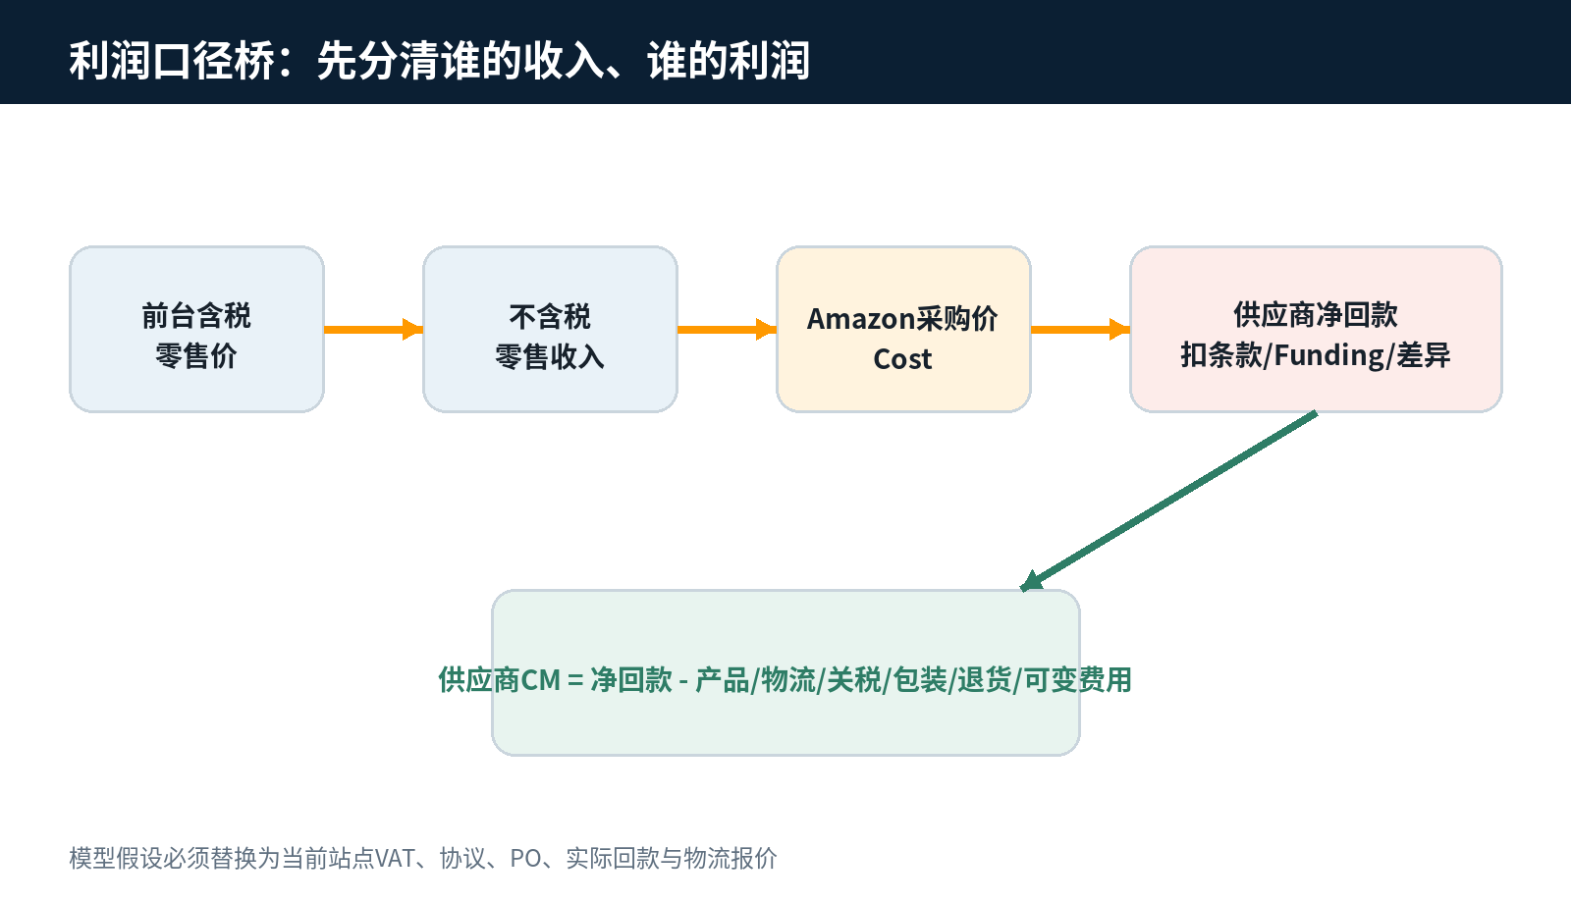
图10-1 从前台零售价到供应商净利润的口径桥

10.1 供应商单位净回款
单位发票金额通常以PO确认的cost和实际可开票数量为基础。单位净回款估算为：
公式卡： 单位净回款 = 单位发票金额 - 协议性扣款 - 单位促销Funding - 单位Chargeback - 价格/数量差异 - 其他贷项。

单位贡献利润（供应商CM）为：
公式卡： 供应商CM = 单位净回款 - 出厂/采购成本 - 头程与本地运输 - 关税与清关 - 包装/贴标 - 仓储操作 - 售后/退货准备 - 可变管理费用。

固定团队工资、系统费、样品和办公室费用可在SKU层按销量或毛利分摊，但应与单位可变贡献分开，避免把可继续销售的产品误判为亏损，也避免用“未分摊固定成本”掩盖长期亏损。

10.2 欧洲含税价格示例
上传的《VC毛利测算样表（VC欧洲）》以零售价19.99、产品落地成本1.00为例，先用VAT倍率把含税价转为不含税价，再按目标Amazon零售毛利假设计算Invoice Cost，最后扣除协议费用、MDF、运费等得出净回款与供应商利润。
站点 | 含税售价 | VAT倍率（样表） | 不含税售价 | Invoice Cost（样表） | 净发票回款（样表）
DE | 19.99 | 1.19 | 16.80 | 14.28 | 12.14
FR | 19.99 | 1.20 | 16.66 | 14.16 | 12.04
IT | 19.99 | 1.22 | 16.39 | 13.93 | 11.84
ES | 19.99 | 1.21 | 16.52 | 14.04 | 11.94

【合同变量】样表中的15%零售利润、15%净回款扣减、5% MDF、0.50运费和Deal场景10%等，都是模型假设，不是Amazon统一费率。正式决策前必须用当前站点VAT、合同、PO、实际回款和物流报价替换。

第11章 PPM、Net PPM与供应商CM
PPM、Net PPM和CM经常被混用。建议在团队词典中给每个字段同时写清“观察者、分子、分母、是否含条款、数据来源”。如果没有这些定义，会议里相同的“利润率”可能指三件不同的事。

11.1 实战估算口径
团队长期使用的常规估算公式为：
实战公式： 估算Net PPM（不促销）=（实际/估算零售收入 - Cost + 协议扣点×Cost）÷ 实际/估算零售收入。

促销场景为：
实战公式： 估算Net PPM（促销）=（促销零售收入 - Cost + 单位Funding + 协议扣点×Cost）÷ 促销零售收入。

这两个公式适合做内部快速情景比较，但应明确标注“团队估算”，不能对外宣称为Amazon公开的唯一官方Net PPM公式。实际零售财务口径可能还受净销售、退货、价格保护、contra-COGS、缺货、税和时间窗口影响。

11.2 双目标定价
定价不是单边最大化供应商利润，而是寻找可持续区间：供应商CM高于内部底线，同时Amazon零售经济性不触发持续cost压力。可将每个ASIN划分为四象限：双方健康、供应商健康/Amazon偏低、供应商偏低/Amazon健康、双方偏低。
当Amazon要求降cost时，先问清触发原因：零售价下降、竞品价格、促销后盈利、退货、协议变化还是系统异常。谈判材料应包含最近90/180/365天销量、平均零售价、净回款、协议扣减、退货、物流/原料成本变化、可接受cost区间和交换条件。

第12章 Cost、List Price与价格压力
Cost是Amazon向供应商采购的商业价格；List Price是建议或参考价格属性之一；实际零售价由Amazon决定。三者不能用同一个“售价”字段表示。

12.1 调Cost的证据包
成本上涨不能只说“原料涨了”。证据包应把旧cost、新cost、生效日、毛利影响、原料/汇率/运费变化、过去一年降本记录、竞品与替代方案放在一起。大幅调价可拆为分阶段生效、SKU分层或以条款/促销资源交换。

12.2 价格压力应对树
- 如果零售价短期促销导致：先核对Funding、活动期和促销结束后的恢复机制。
- 如果竞品长期低价导致：比较规格、内容、评价、包装和供应链，不盲目同价。
- 如果退货/损伤拖累：降cost不能解决根因，应做产品与包装整改。
- 如果条款累积过高：谈判时以净回款而非单项费率为目标。
- 如果系统价格异常：保留前台时间戳、报表与case记录，避免先永久降cost。
谈判原则： 每次让步都交换一个可验证条件；每个条件都写清时间、范围、ASIN和退出机制。

第13章 Trade Agreement与年度谈判
年度谈判要从“单项扣点争论”升级为“合作损益表”。先算Amazon从采购价、协议条款、促销Funding、退货与价格调整中获得的整体经济性，再算供应商的净回款、质量投入、运费和资金占用。

13.1 谈判准备
建立过去12个月桥接表：PO发票总额→协议扣款→临时促销→Chargeback→短付/冲销→现金到账；再按ASIN拆分销量、退货、增长、缺货和成本变化。没有桥接表，谈判容易退化为“感觉费率太高”。

13.2 可交易筹码
供应商可提供新品、独家组合、稳定交付、SIPP包装、DF能力、营销预算、数据共享或更长预测承诺；可交换较低扣点、更合理付款条件、明确促销窗口、PO稳定性、退货责任限制或阶段性cost安排。
【合同变量】任何“行业通常3%-5%”只能作为外部参考，不应写进合同底稿。最终以自身实际损失、品类基准、替代渠道和可持续利润为依据。

第五篇 发票、回款与扣款

第14章 从开票到Remittance
VC财务管理必须做到三张单一致：PO（买了什么）、Shipment/Receiving（收到什么）、Invoice（申请支付什么）。其中任一单位、税、币种、数量或价格不一致，都可能造成拒票、短付或延迟。
【官方机制】Amazon公开的Vendor Invoices文档说明，发票用于对已发运商品请求付款；在DF API场景中，商品应在确认并发运后开票，否则发票可能被拒绝。接口层的成功仅代表语义/交易处理，不必然等于最终付款状态，运营仍需在VC Payments相关页面核验。

14.1 开票前校验
- PO号、vendor code、bill-to/ship-to实体正确。
- 发票单位与PO单位一致，尤其是EA、case、pack转换。
- 数量不超过可开票的已发运/已接收规则。
- cost、币种、税率、税号、发票日期和编号符合站点要求。
- 促销、贷项、退货和价格差异按正确文档类型处理。

14.2 汇款桥接
财务应把每次现金到账桥接到发票：期初应收+本期开票-协议扣款-临时扣款-退货/贷项-现金到账=期末未结。无法分配的现金、跨发票冲销和负数项单独挂账，不要强行塞到销量最大的PO。
月结标准： 每一笔差异都必须拥有“可解释原因、责任人、下一动作、截止时间和预计可追回金额”。

第15章 Chargeback与争议
Chargeback管理不应只靠财务月底申诉。高效机制是“预防—发现—证据—争议—根因关闭”。同一原因反复发生，即使每次申诉成功，也说明内部流程仍在制造成本。

15.1 争议优先级
优先处理金额大、截止近、证据完整、可复用根因的项目。建立“金额×成功概率×剩余时间÷处理工时”的排序，避免团队把时间耗在小额、低胜率、无证据的历史单。

15.2 争议包结构
争议包第一页只回答五个问题：争议对象、扣款原因、为什么不成立、请求金额、附件清单。附件按时间排序并交叉引用PO、货件、箱码、发票和POD。不要提交几十张无标注截图让审核人员自己寻找答案。

15.3 根因责任矩阵
原因族 | 可能根因 | 主要责任人 | 预防控制
No PO | PO变更、标签错误、混PO、ASN关联失败 | 订单/仓库/系统 | 版本告警、扫码、发货门禁
Shortage | 少装、箱损、仓库错收、单位转换 | 仓库/物流/主数据 | 称重、箱级清单、POD
ASN/Shipment | 晚提交、数量错误、追踪无效 | 系统/物流 | 接口回执监控、异常队列
Appointment/Late | 预约失败、承运延迟、窗口理解错误 | 物流 | 提前预约、缓冲、异常升级
Invoice | 价格、税、单位、重复或过早开票 | 财务/主数据 | 三单匹配、自动校验

第16章 PO维度与零售维度双重核算
PO维度回答供应商是否赚钱、是否收回现金；零售维度回答ASIN在Amazon端的销售、库存和价格表现。两者时间口径不同：一张PO可能跨月接收与付款，Amazon在库又可能几个月后才零售出去。
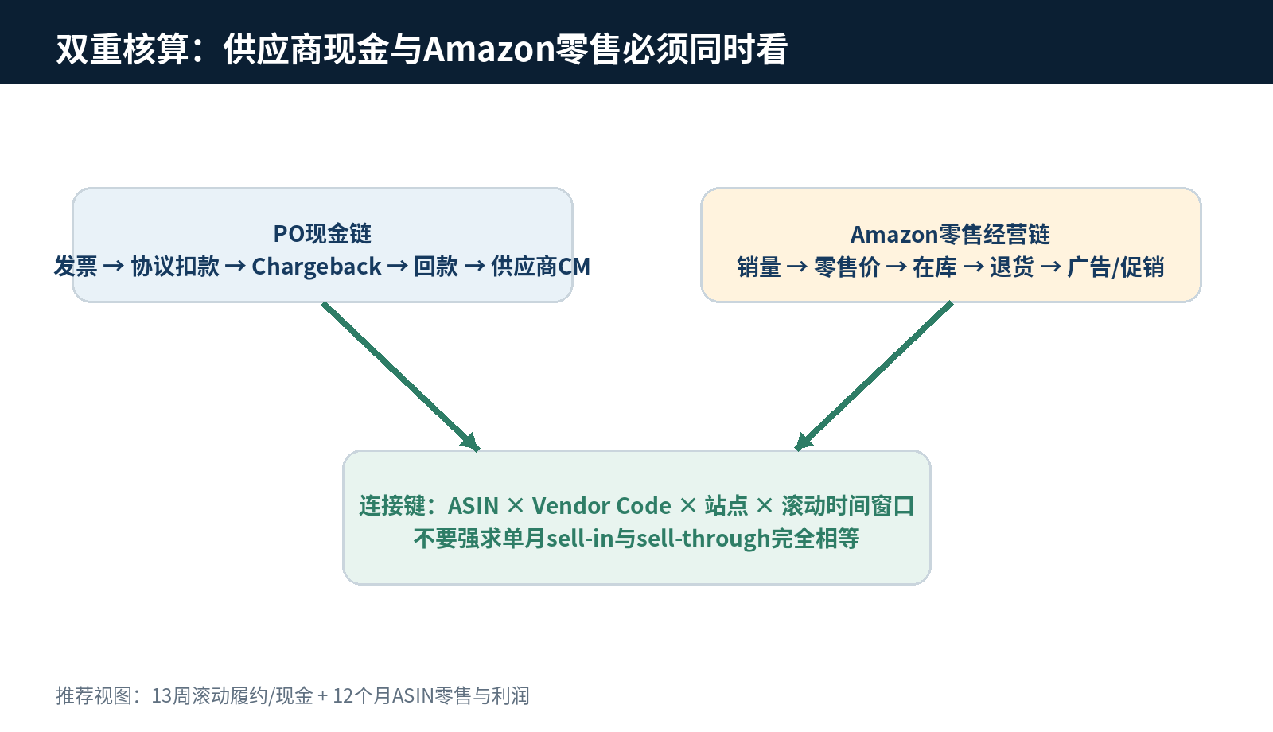
图16-1 PO现金链与零售经营链的双重核算

16.1 三层报表
第一层是现金表：发票、扣款、回款、账龄。第二层是PO贡献表：每张PO净回款、完全成本、争议与利润。第三层是ASIN零售表：sell-in、sell-through、Amazon在库、平均零售价、退货、广告与估算零售经济性。
三个层级通过ASIN、vendor code、站点和月份关联，但不要强行在单月完全相等。使用滚动13周和12个月视图，可以减弱PO批次与零售节奏的错配。

第六篇 库存、可售与增长

第17章 预测、库存与PO节奏
Amazon下PO不等于供应商可以被动等待。供应商应建立自己的需求预测，解释旺季、促销、缺货和价格变化，向VM提供可执行的供货计划。

17.1 预测分层
基准需求取稳定周销量；事件增量来自Deal、广告、季节和新品；风险折减来自价格、评价、合规、库存限制和竞品。预测输出不是一个点，而是保守/基准/乐观三个区间，并明确产能、原料与运输约束。

17.2 库存三角
同时看供应商可供库存、在途/待接收和Amazon可售库存。只看自有仓会误以为“库存充足”，只看Amazon库存会误以为“马上下PO”。对于长交期产品，设置原料锁定点、生产启动点和加急运输边界。

17.3 缺货与过量
缺货前提供恢复日期、可发数量、替代ASIN和加急成本；过量时先定位原因：预测偏高、零售价、内容、广告、退货、季节还是采购过量。促销清库存前必须重新计算Funding、广告和价格保护后的供应商CM。

第18章 可售状态、Featured Offer与购物车
VC产品“有页面”不等于“可购买”。可售链路包括目录有效、合规通过、零售Offer存在、库存可售、配送区域可达、价格未被抑制和前台Offer资格。
【官方机制】Amazon Ads明确要求Sponsored Products等广告所推广的商品满足相应资格，部分广告与Featured Offer状态相关。广告无展示时，应先排查可售与资格，不要只提高竞价。
VC团队常把“Amazon没购物车”归因于一个阈值，实际可能是库存、价格、合规、目录冲突、配送、零售策略或多个Offer竞争。建立逐层排查表并保留前台邮编、时间、设备和站点证据。

18.1 可售排查顺序
- ASIN详情页是否存在且站点正确。
- 是否有Amazon Retail Offer，库存与配送日期是否显示。
- 合规/危险品/安全任务是否阻断。
- 零售价格是否异常或外部价格触发抑制。
- 关键属性、变体和品牌是否冲突。
- 其他卖家Offer与Featured Offer资格如何。
- 最近PO、接收、退货或停售动作是否改变状态。

第19章 退货、VOC与质量闭环
退货是连接产品、内容、包装、物流和用户预期的结果指标。只看总退货率不够，要把退货原因、评论、客服信息、批次、站点和时间关联起来。

19.1 四类根因
- 产品缺陷：功能、寿命、材料、装配或批次问题。
- 包装物流：破损、缺件、受潮、标签或二手退回品管理。
- 信息预期：尺寸、功率、兼容性、使用场景或“不包含什么”表达不清。
- 使用与人群：安装复杂、说明书不足、用户选错型号或不适合场景。
对每个高退货ASIN建立8D/POA：问题定义、临时遏制、根因、纠正措施、验证结果、长期预防、责任人和完成日。Listing优化必须与产品和包装措施配套，不能用文案掩盖真实缺陷。

第20章 VC广告：以零售可售和利润为前提
供应商可通过Amazon Ads使用适用的Sponsored Products、Sponsored Brands、display ads以及DSP等产品，但资格、站点和功能会变化。Amazon官方的供应商广告指南要求使用VC/Advantage等供应商账号注册广告，并选择产品、竞价与预算。

20.1 广告前置门禁
广告前检查Amazon Offer可售、库存覆盖、内容完整、评分与退货、零售价、活动和供应商CM。广告把流量送到不可售、低转化或亏损商品，只会更快放大问题。

20.2 三阶段策略
新品期用SP自动与手动探索搜索词，同时控制库存和零售价格波动；成长期把预算转向高转化词、品牌视频和商品定向；成熟期做品牌防御、竞品定向、再营销和促销协同。不要把“VC天然竞价权重更高”当作事实，官方公开机制并未承诺相同出价下VC一定优于SC。

20.3 广告利润口径
广告ROAS以Amazon零售销售额为分母，但供应商承担广告费用时，必须回到自身净回款计算。建立“广告归因零售额→估算sell-in/补货→供应商净贡献”的桥，而不是直接用SC式毛利减ACOS。
供应商可承受广告率： 应由增量PO贡献利润、库存风险和品牌目标共同决定。没有明确增量逻辑时，广告费先作为供应商费用从CM扣除。

第21章 促销、Funding与叠加风险
Price Discount、Best Deal、Lightning Deal、Coupon等名称、权限和提报方式会按站点和年份变化。VC促销运营的通用逻辑是：确认零售价/折扣、供应商Funding、活动费、数量、库存、广告协同、价格历史和活动后恢复。

21.1 促销利润底线
促销前至少跑三个场景：销量不增、销量达到基准、销量超预期但需要加急补货。每个场景计算单位Funding、广告、协议扣款、退货准备和现金回收。没有明确Funding上限与活动窗口，不提交。

21.2 叠加检查
同一ASIN可能同时存在零售降价、Deal、Coupon、广告和外部渠道价格。活动前7天、前2天、当天与结束后分别截图并核对。若不清楚是否叠加，先以最坏情景计算，不以“应该不会”作为审批依据。

第22章 SC+VC协同
同品牌同时运营SC与VC可以形成互补，但也可能造成价格冲突、Offer竞争、库存错配和内部抢功。先明确每个ASIN的渠道角色：VC主供、SC主售、测试款、长尾款、清货款或区域差异款。
SC适合快速测试、长尾和可控零售价；VC适合稳定批发、规模采购和Amazon零售资源。新品可以先在SC验证转化、退货和内容，再向VC提交；但不得通过虚假交易或违反协议的方式“造数据”。
同ASIN并行时，统一品牌内容、价格边界、广告归因与库存计划。合同存在独家、渠道或价格条款时，必须由法务/商业负责人确认，不凭运营经验决定。

第七篇 组织、SOP与系统化

第23章 日、周、月、季度运营节奏
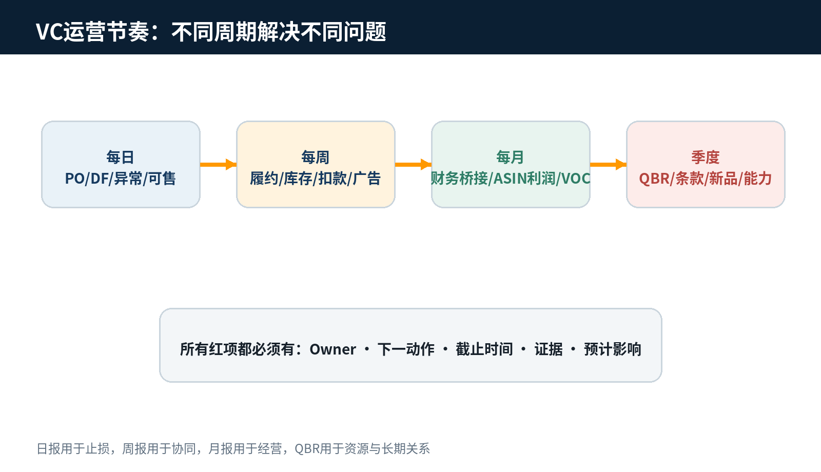
图23-1 VC运营四级节奏

23.1 每日
检查新PO与变更、DF订单、发货/接收异常、可售中断、合规任务、重大邮件和广告异常。每日看板只展示需要今天动作的事项，不堆积历史数据。

23.2 每周
周会依次看PO金额与履约、扣款新增与追回、库存覆盖、不可售ASIN、退货异常、广告与促销、现金风险。每个红项必须有owner、动作和截止日。

23.3 每月与季度
月度完成发票—汇款—扣款对账、ASIN利润、Net PPM估算、退货/VOC和预测更新。季度向VM提供业务回顾：销售与增长、供货、库存、质量、营销、新品和双方需决策事项。
周期 | 核心输出 | 会议不讨论什么
日 | 异常队列与截止时间 | 长期战略
周 | 履约、库存、扣款、可售行动 | 无数据的情绪复盘
月 | 财务桥接、ASIN利润与资源配置 | 单笔小额操作细节
季 | QBR、条款、新品、能力建设 | 临时救火

第24章 KPI树与管理看板
VC看板分四层：结果、驱动、风险、动作。结果包括净回款、贡献利润、零售销售与现金；驱动包括PO接受/履约、在库可售、价格、广告和促销；风险包括扣款、退货、合规和账龄；动作是本周必须完成的任务。
【实战口径】KPI阈值不要写成平台统一红线。内部目标可设PO按时响应率、按时足量交付率、ASN准确率、开票及时率、争议追回率、不可售时长、库存覆盖和退货率，但每个指标要保留合同/账号目标与内部目标两列。

24.1 指标定义卡
每个指标必须写：业务目的、公式、数据源、更新频率、owner、红黄绿阈值、异常动作。比如“PO接受率”需说明分母是否排除Amazon取消、重复PO、不可供SKU或变更数量；否则团队会为了指标接受无法履行的订单。

第25章 与VM沟通和QBR
VM沟通要从“追PO”转向“共同经营”。一封高质量邮件包含结论、业务影响、数据证据、推荐方案、需要对方确认的决定和截止时间。

25.1 标准邮件结构
主题行写ASIN/PO、问题与动作；第一段给结论；第二段列数据；第三段给A/B方案；最后只留下一个明确请求。附件命名包含日期、主题和版本，正文引用附件页码或表格。

25.2 QBR框架
QBR建议控制在八页：业务摘要、零售与sell-in、供货与库存、价格与利润、退货与质量、营销与活动、新品管道、双方决策与下一步。不要用50页截图代替结论。

第26章 团队组织与RACI
VC团队至少覆盖商业/VM、目录与合规、PO与物流、财务与争议、零售运营/广告、数据系统。小团队可以一人多岗，但责任不能消失。
流程 | 主责 | 审批 | 协同 | 知会
Cost与条款 | 商业负责人 | 总经理/财务 | 运营、供应链 | 财务
PO确认 | 订单运营 | 供应链负责人 | 仓库、计划 | 财务
ASN与发运 | 物流/仓库 | 物流负责人 | 订单运营 | 财务
开票与对账 | 财务 | 财务负责人 | 运营、物流 | 商业负责人
合规提交 | 合规 | 产品/法务 | 运营、工厂 | 商业负责人
广告促销 | 零售运营 | 商业负责人 | 财务、库存 | VM接口人

高风险动作使用四眼原则：供货价、付款信息、发票批量提交、PO大额确认、促销Funding和合规文件上传。

第27章 EDI、SP-API与自动化
自动化目标不是把人工点击搬到脚本，而是建立有回执、有校验、有异常队列的业务闭环。Amazon公开SP-API为Vendor Retail Procurement和DF提供Orders、Shipments、Invoices/Payments、Inventory及Transaction Status等能力。

27.1 最小自动化路线
第一阶段自动拉取PO、变更和状态，生成异常提醒；第二阶段连接库存/WMS，生成订单确认与货件数据；第三阶段打通发票、汇款和扣款桥接；第四阶段将ASIN零售、广告和财务数据进入统一看板。
每次POST后不能只看HTTP成功。应保存transaction ID并查询最终处理状态；失败进入人工队列，修正后重提。接口密钥、客户数据和财务数据按最小权限管理。

第八篇 风险、申诉与持续迭代

第28章 VC风险红线
VC并不存在一张对所有供应商公开且统一的“账号健康分”。风险通常以PO减少、可售中断、扣款增加、合规任务、付款冻结、条款升级或合作终止表现。
重点红线包括：接受后长期不履约；伪造合规/发运/发票文件；重复或错误开票；产品安全问题不处理；消费者数据滥用；未经授权修改银行或主体信息；大规模目录错误；合同与商业贿赂风险。
风险管理使用“预警—遏制—调查—修复—验证—复盘”六步。不要把开case当作完整解决方案。

第29章 Case与POA
Case应选对业务域并提供可验证事实。标题包含对象、问题、期望动作；正文包含时间线、影响、已排查项、证据和请求。每次回复都复述未解决点，避免新客服只看到最后一条信息。
POA不是道歉信，而是控制系统说明。标准三段为根因、已采取纠正措施、长期预防措施；每一项写owner、日期、证据与验证结果。根因避免使用“员工疏忽”作为终点，应追到培训、系统校验、权限、SOP或供应商管理为何未能阻止错误。

29.1 Shortage争议邮件骨架
主题：Dispute – Shortage Chargeback – PO [PO] – Invoice [Invoice] – [Amount]
结论：我们对上述短缺扣款提出争议，箱级发货记录、ASN、承运POD和重量记录显示全部数量已交付。正文依次列出PO确认数量、实际箱数与数量、交接与签收时间、Amazon接收差异，并在附件索引中逐一指向证据。请求明确写“请复核接收记录并冲回金额”。

29.2 Bulk Buy谈判邮件骨架
先确认可提供数量和最早交付窗口，再说明当前报价对单位净回款的影响，提出A/B方案：提高cost，或维持cost但交换明确Deal/广告/付款/退货条件。不要只说“利润太低”。

附录A VC核心术语表
术语 | 中文解释 | 操作意义
ASIN | Amazon商品识别码 | 目录与零售分析主键之一
Vendor Code | 供应商业务代码 | 连接合同、PO、发票与站点
PO | 采购订单 | 采购数量、价格、时间与地点依据
Acknowledgement | 订单确认 | 接受/拒绝/变更可履约数量
ASN/Shipment Confirmation | 装运通知/货件确认 | 连接PO、箱/托盘、承运与追踪
POD | 签收证明 | 证明承运交付，不必然证明SKU数量
Cost | 亚马逊采购价 | 供应商发票与零售利润的核心输入
List Price | 建议/参考零售价属性 | 不等于Amazon实际零售价
MDF/Co-op | 营销发展基金/合作营销费用 | 常见协议性扣减或预算
Chargeback | 运营/合规/履约扣款 | 需预防、争议与根因关闭
Remittance | 汇款通知/付款明细 | 发票到现金的桥接依据
DF | Direct Fulfillment | 供应商直接履行消费者订单的项目
DI | Direct Import | 直接进口采购合作模式
SIPP | Ships in Product Packaging | 原SIOC名称体系的更新表达

附录B 新PO接单检查表
☐ vendor code、站点、PO与版本正确。
☐ ASIN/SKU、case pack、单位、数量和cost正确。
☐ response-by date和发运/到货窗口已记录。
☐ 供应商可用库存、产能与运输时间可满足。
☐ ship-from、ship-to、freight terms和预约要求明确。
☐ 特殊标签、单证、合规和包装要求已确认。
☐ 接受/变更/拒绝决定经授权人审批。
☐ 台账、WMS/ERP和责任人已同步。

附录C 发票与回款月结检查表
☐ 所有已满足开票条件的货件均已开票。
☐ 发票PO、单位、数量、cost、税与币种一致。
☐ 现金到账已分配到发票或有未分配说明。
☐ 协议扣款与合同一致，临时扣款有原因码。
☐ Chargeback已按金额与时限排序。
☐ 贷项、退货、价格差异和冲销已单独核对。
☐ 应收账龄与预计回款日期已更新。
☐ 月末桥接差异为零或有可追踪解释。

附录D V0.2-V1.0持续写作路线图
V0.2“财务与扣款深水区”：补充发票类型字典、Remittance逐字段、Chargeback原因码、争议胜率库和现金流模型。
V0.3“目录与合规图解版”：按美国、英国、德国/欧盟拆后台截图，增加电池、电子、儿童、医疗、包装和危险品案例。
V0.4“广告与增长版”：加入Retail Analytics、广告结构、促销日历、SC+VC协同和新品投放案例。
V0.5“团队SOP与系统版”：提供岗位手册、RACI、周报/月报、PO台账、利润模型和SP-API字段映射。
V1.0“出版审校版”：完成法律与税务审阅、全书术语统一、真实案例匿名化、截图版权清理、索引与纸质书排版。

附录E 主要官方资料与核验入口
以下链接用于读者自行核验最新机制。Vendor Central账号内Help、供应商协议与PO优先级高于本书描述。
- Amazon Vendor Central登录与账号内Help：https://vendorcentral.amazon.com/
- Vendor Retail Procurement Orders API：https://developer-docs.amazon.com/sp-api/docs/vendor-retail-procurement-orders-api
- Vendor Retail Procurement Shipments API：https://developer-docs.amazon.com/sp-api/docs/vendor-retail-procurement-shipments-api
- Vendor Retail Procurement Invoices API：https://developer-docs.amazon.com/sp-api/docs/vendor-retail-procurement-invoices-api
- Vendor Direct Fulfillment Workflow Guide：https://developer-docs.amazon.com/sp-api/docs/vendor-df-workflow-guide
- SP-API Vendor Use Cases：https://developer-docs.amazon.com/sp-api/docs/sp-api-vendor-use-cases
- Amazon Ads供应商指南：https://advertising.amazon.com/library/guides/vendors
- Sponsored Products：https://advertising.amazon.com/solutions/products/sponsored-products
- Sponsored Brands：https://advertising.amazon.com/solutions/products/sponsored-brands
- Display Ads（原Sponsored Display相关入口）：https://advertising.amazon.com/solutions/products/sponsored-display
- Amazon包装可持续与SIPP信息：https://sustainability.aboutamazon.com/waste/packaging

后记：把经验变成系统
VC最难的不是某个菜单，而是跨部门一致性：商业团队谈的条款、运营确认的PO、仓库装的箱、系统提交的ASN、财务开的票和Amazon收到的货必须指向同一事实。只要事实链断裂，利润就会以短付、扣款、拒收、不可售或PO减少的形式流失。
这本手册的长期目标，不只是教会一个运营“会点后台”，而是把12年跨境运营经验沉淀为公司可复制的系统：规则有来源、指标有定义、操作有SOP、异常有证据、决策有模型、版本有记录。VC运营真正成熟的标志，是重要结果不再依赖某个老员工的记忆。

